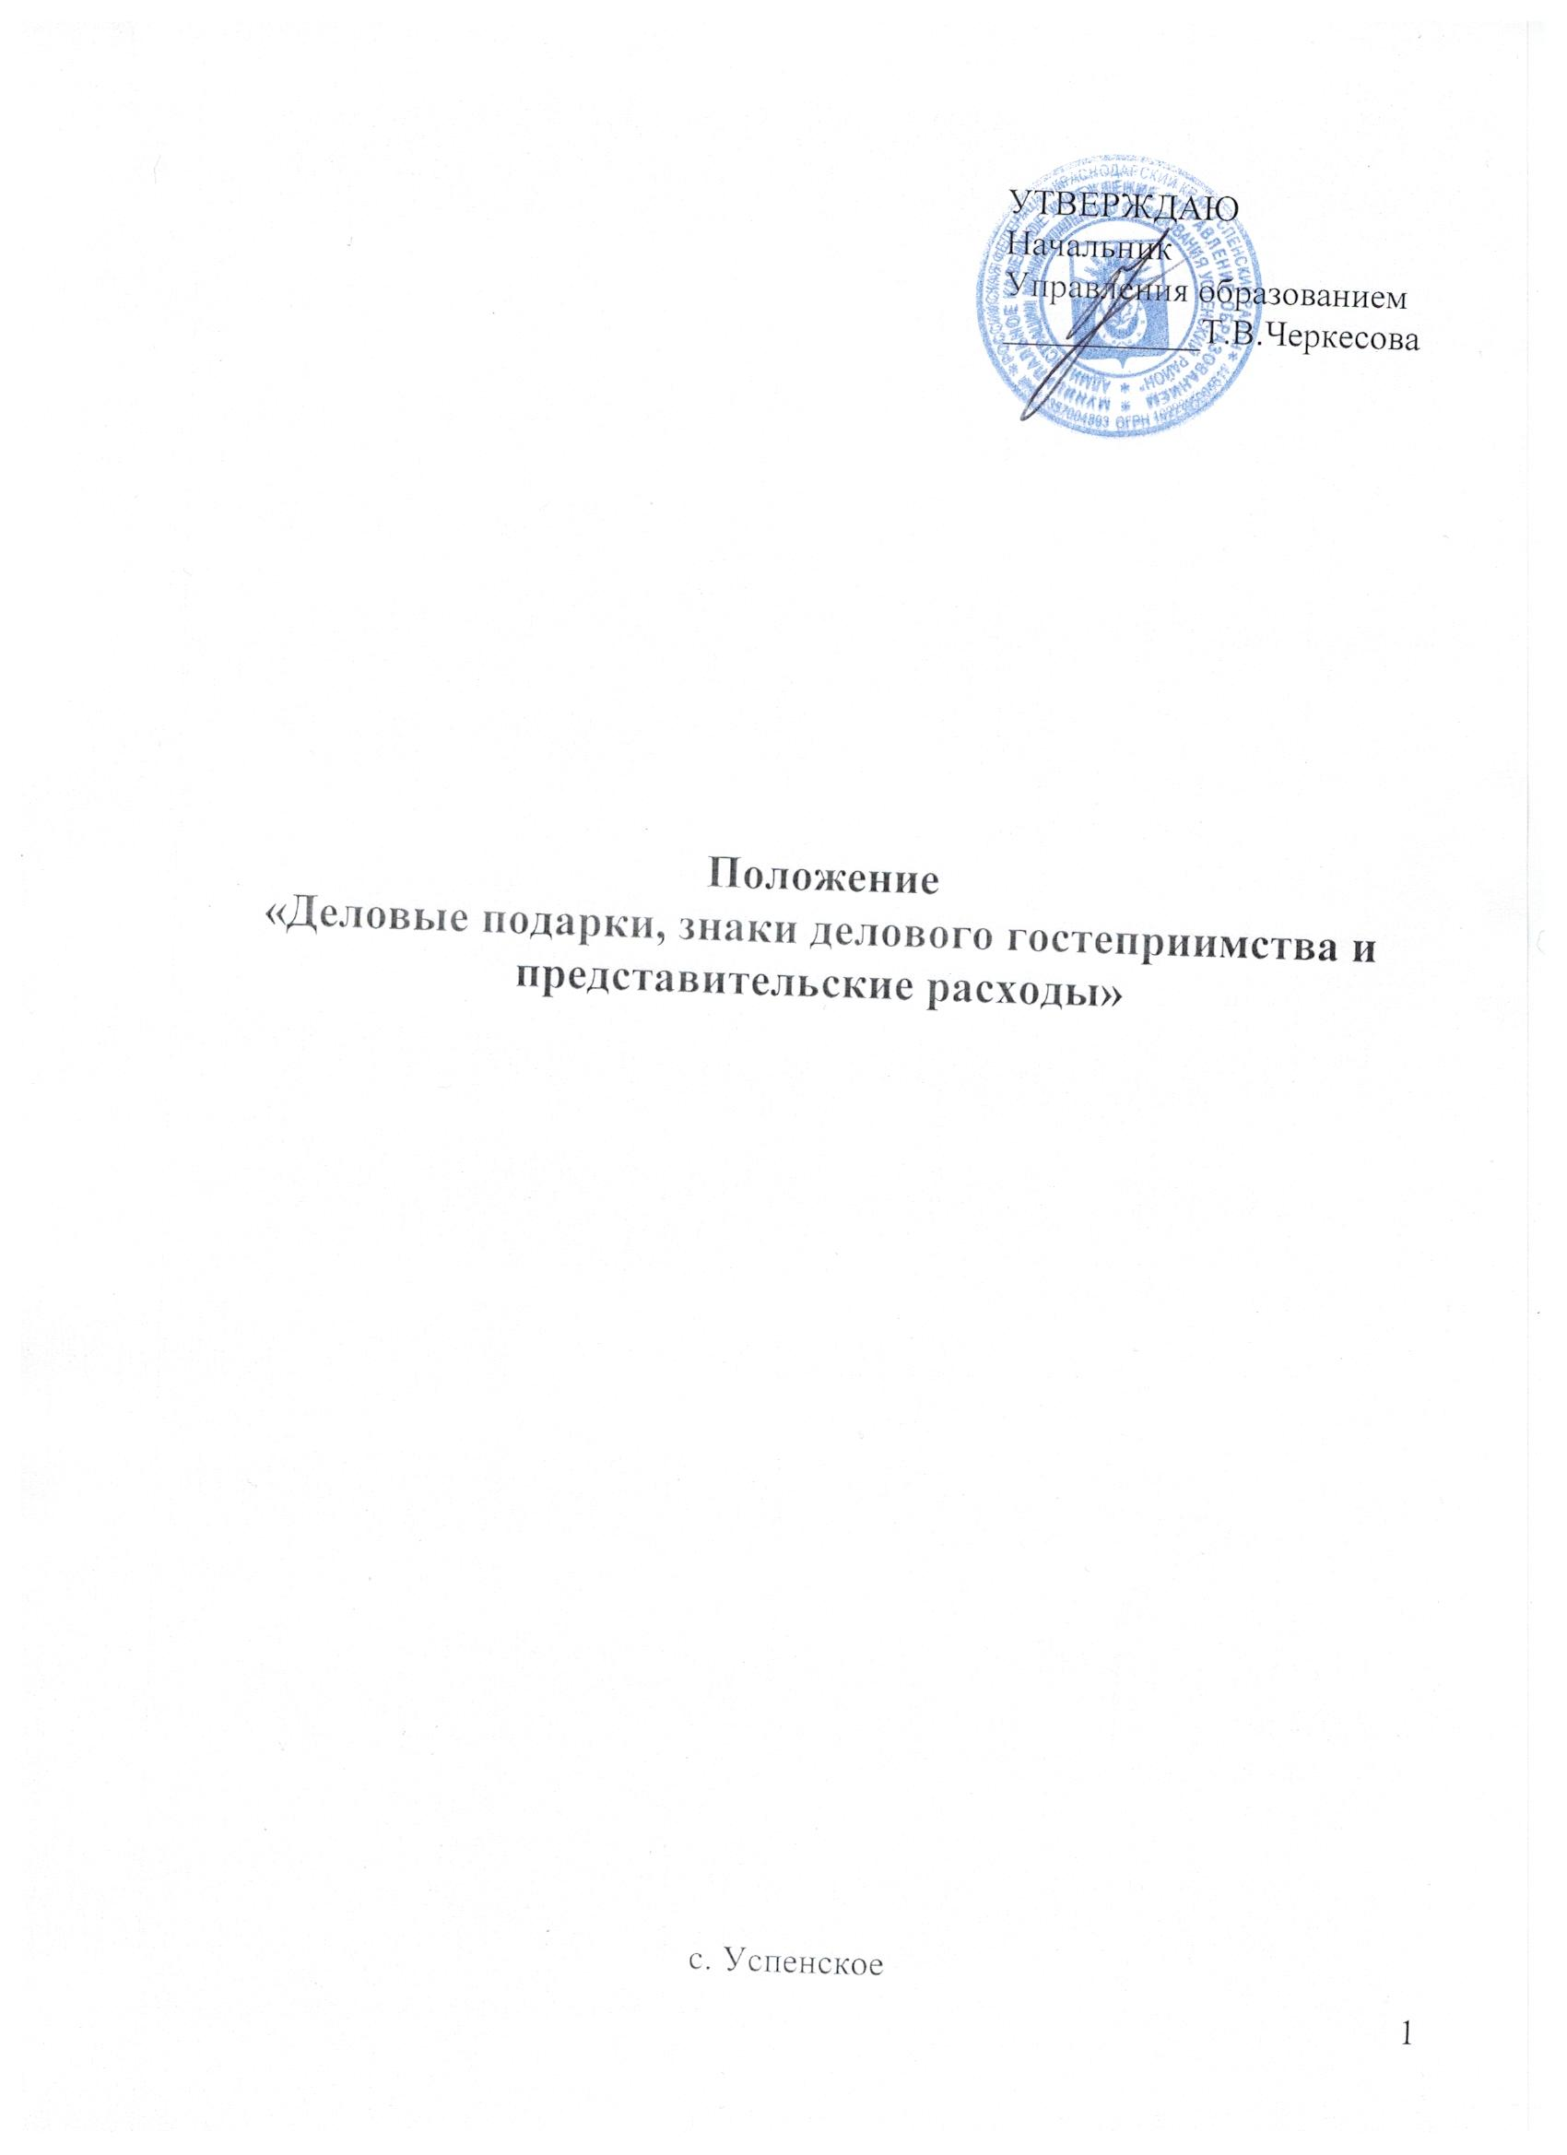

Введение
Предоставление и получение деловых подарков, знаков делового гостеприимства и других представительских расходов – нормальная деловая процедура и является неотъемлемой частью общепринятой практики ведения деловых отношений и формирования устойчивых деловых взаимоотношений с контрагентами. Они помогают добиться расположения людей, а также построить или поддержать законные деловые отношения или являются жестом обычной любезности. Однако в силу того, что отдельные виды деловых подарков, знаков делового гостеприимства и представительских расходов могут оказать влияние на принятие решений и/или нарушить нормы применимого антикоррупционного законодательства, Управление образованием устанавливает обязательные требования к допустимым деловым подаркам, знакам делового гостеприимства и представительским расходам.
- Термины и определения
Подарок - предмет, вещь, которую по собственному желанию безвозмездно дают, преподносят, дарят кому-нибудь с целью доставить удовольствие, пользу.
Термин «подарки» подразумевает: все подарки в виде товаров, услуг, денег или денежных эквивалентов (например, чеки, дорожные чеки, подарочные карты и сертификаты, ваучеры, акции) и все жесты деловой вежливости, знаки благодарности, скидки, одолжения, а также другие ценные вещи.
Гостеприимство - бытовое понятие, означающее особый вид радушия, хлебосольство хозяев при приеме гостей.
Термин «деловое гостеприимство» подразумевает: ужины или обеды в ресторане, выпивки, развлечения (например, билеты или приглашения на спортивные или культурно-массовые мероприятия), расходы на дорогу, проживание (например в гостинице), и другие виды делового гостеприимства, за которые их получатель не платит полную стоимость.
К «представительским расходам» относятся, связанные с официальным приемом и обслуживанием представителей других организаций, участвующих в переговорах в целях установления или поддержания взаимовыгодного сотрудничества, а также участников, прибывших на заседания совета директоров (правления) или иного руководящего органа организации, независимо от места проведения указанных мероприятий.
- Общие запреты
Запрещается:
- предлагать, обещать и давать любые подарки, знаки делового гостеприимства и другие представительские расходы кому-либо; или
- требовать, просить, соглашаться взять, принимать или брать любые подарки, знаки делового гостеприимства и другие представительские расходы от кому-либо, если:
- они относятся к категории запрещенных подарков, знаков делового гостеприимства других представительских расходов, (подробнее в разделе 3); или
- не соответствуют Правилам предоставления и получения подарков (подробнее в разделе 4).
Эти запреты применимы независимо от того, как приняты (или преданы) подарки, деловое гостеприимство и представительские расходы, лично вам (вами), через кого-то, кто действует от вашего имени.
- Запрещенные подарки, деловое гостеприимство и представительские расходы
Подарки, деловое гостеприимство и представительские расходы запрещены в любых ситуациях, независимо от их цены, если они:
- Предоставлены за получение ненадлежащих выгод: все, что было передано (или может обосновано считаться переданным) с целью получить, удержать или отблагодарить за полученную ненадлежащим образом выгоду, для организации, вас или другого человека, или с целью стимулировать кого-то поступить ненадлежащим образом, или отблагодарить его за такой поступок;
- Получены за ненадлежащую выгоду: все, что получено, зная или подозревая, что эти вещи предполагаются с целью стимулировать организацию или вас, или другого человека предоставить какие0либо ненадлежащие выгоды кому-либо, или поступать ненадлежащим образом, или в знак благодарности за неправомерный поступок со стороны организации, с вашей стороны или со стороны другого человека;
- Вызывают конфликт интересов: все, что может вызвать, либо считаться причиной конфликта интересов (другими словами конфликт между конкурирующими интересами, который может препятствовать принятию объективного, непредвзятого решения);
- Взаимно обязывающие: все, что дарится или принимается, с намерением или ожиданием получить, что-то взамен;
- Запрещенные: все что запрещено в другой организации – контрагенте;
- Наличные деньги или денежный эквивалент: все, что касается денег или денежных эквивалентов (например, чеки, дорожные чеки, подарочные карты и сертификаты, ваучеры, акции и другие ценные бумаги);
- Неуместные: все, что является неуместным, или оскорбительным (к примеру неприличным или сексуальным подтекстом), или может негативно сказаться на репутации организации или связанных с ней людей;
- Представлены за ваш личный счет или в тайне: все, что предоставлено за ваш личный счет, а не за счет организации или предоставлено тайным образом (сделано в тайне от других лиц, а не открыто); и
- Нарушают закон: все, что перечит каким-либо действующим законам или нормам, включая местные.
- Правили предоставления и получения подарков
Все подарки, знаки делового гостеприимства и другие представительские расходы (которые не нарушают раздел 3) должны соответствовать следующим правилам:
- Бескорыстными: должны предоставляться с честными намерениями и лишь с целью построить или сохранить законные деловые отношения, либо как знак вежливости;
- Сувенирами или скромными подарками:
-должны быть сувенирными или иметь символическую стоимость (например, мелкая рекламная продукция, ежедневники, календари или подобные вещи);
- должны иметь небольшую стоимость и на являться экстравагантной вещью или предметом роскоши;
- Разумными и целесообразными: должны иметь разумные и соответствующие обстоятельствам и местным культурным особенностям;
- Соответствующими нормам деловой практики: должны соответствовать действующим нормам деловой практики и уважать культурные особенности;
- Соответствующими законам: должны соответствовать действующим нормам и законам, включая местное законодательство.
- Основание (повод, цель):
-должны быть связаны с деятельностью организации или официальными и профессиональными праздниками;
- не должны иметь своей целью, прямой или косвенной, воздействие на принятие решений, оказывающих влияние на деятельность организации;
- не должны создавать каких-либо обязательств для получения;
- не должны представлять собой вознаграждение (в том числе, скрытое) за оказанную услугу или выполненную работу;
- Прозрачность:
-процесс получения и предоставления должен быть прозрачным;
- не должны создавать репутационный риск для Управления образованием, ее сотрудников и/или иных лиц в случае раскрытия информации о таких подарках, знаках делового гостеприимства и представительских расходах.
Все вышеуказанные требования применяются как к предоставлению и получению деловых подарков, знаков делового гостеприимства и представительских расходов сотрудниками Управления образованием напрямую, так и через посредников.
Управление образованием и ее сотрудники воздерживаются от участия в каких-либо коррупционных действиях даже в случае вымогательства и/или при наличии на них угроз со стороны. Для избежания или снижения негативных последствий подобных ситуаций для Управления образованием и/или ее сотрудников последние обязаны проинформировать о них ответственных должностных лиц.
Управление образованием не приемлет осуществление «платежей для упрощения формальностей», т.е. предоставление денежных средств, имущества, имущественных прав, услуг и иной материальной или нематериальной выгоды с целью обеспечить или ускорить выполнение стандартного порядка совершения законодательно установленных процедур или действий.
- Пример руководства
Высшие должностные лица Управления образованием должны на практике демонстрировать личный пример этичного поведения и соблюдения требований антикоррупционного законодательства и внутренних документов, в том числе Антикоррупционной Политики Управления образованием, с целью формирования непримиримого отношения к любым формам и проявлениям коррупционной деятельности.

